- 多类（M类）情况的贝叶斯最小风险判别

对于M类情况，若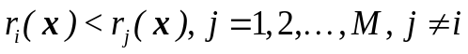，则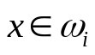。
L可如下取值（仍按判对失分为0，判错失分为1记）：
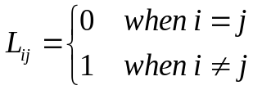
则条件平均风险可写成：
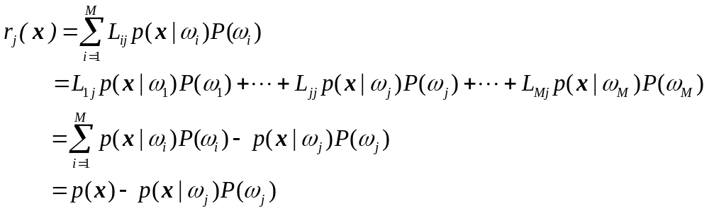
由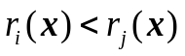，有当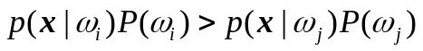时，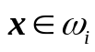，对应于判别函数为：取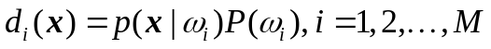，则对于全部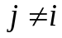的值，若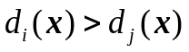，则

